## Central Tendency (Measure of Centre)

Datanın dağlımını elimizdeki tek bir değerle ifade etmeye çalışacağız.

Elimizdeki datayı tek bir metrik değerle tanımlamaya çalışıyoruz.

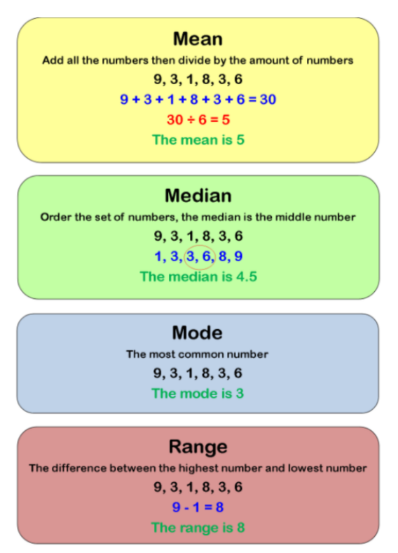

**Mean ( 𝜇 )**

Mean(ortalama), veri kümesindeki değerlerin toplamının değer sayısına bölünmesine eşittir. Veri kümesindeki değerlerin sayısı, popülasyon veya örneklem boyutuna eşit olacaktır.

Elimde 100 tane değer varsa bunları üst üste koyup topluyorum ve değerlerin sayısına bölüyorum. Yani average değerimizi hesaplamış oluyoruz.

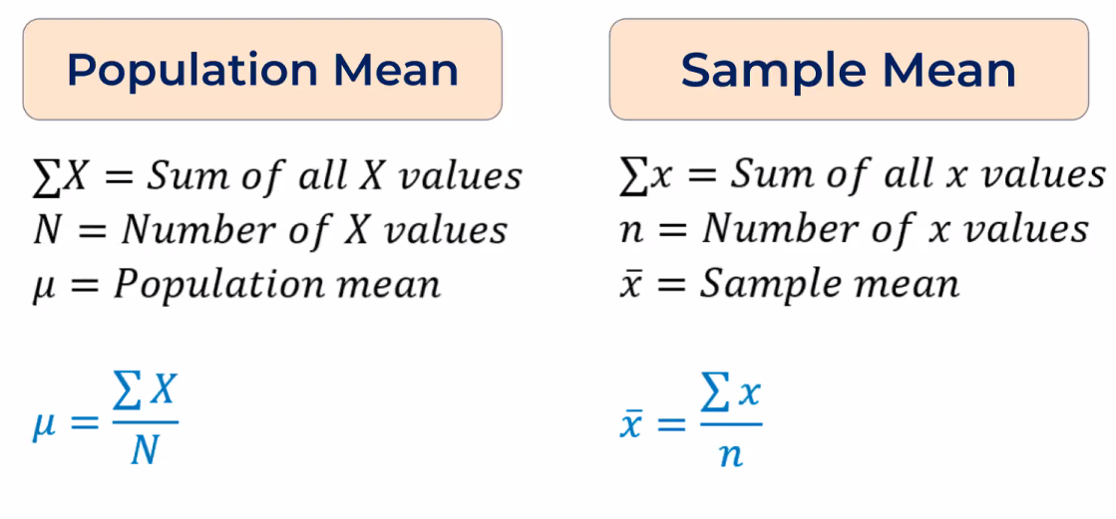

Formülümüz aynı. **Sample dan bahsederken büyük değil küçük x kullanıyoruz**.

**Popülasyondan bahsederken şapkalı kullanmıyoruz**. Sample da şapkalı ifadeler kullanıyoruz.

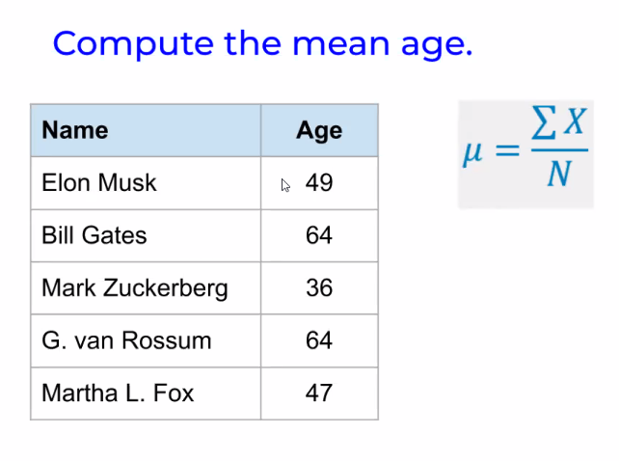

Mean = (49 + 64 + 36 + 64 + 47) / 5

260/5 = 52

**Burada unit of referans’ım kişilerdir**.

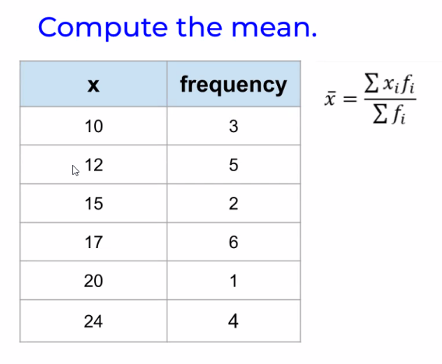

x, yaşlar. Frequency, o yaştan kaç kişi olduğu. Burda toplam değerleri bulurken frequency değerlerini topluyorum.

**Özellikle küçük datasetlerle çalışlırken 1 tane bile extrem değer eklersen mean’in değeri değişir. Oysa extrem değer medianı ise fazla etkilemeyecektir.**

70 yaşında biri üniversiteye katıldığında bu öğrencilerin mean değerini değiştirir. Eğer extrem değeri ile çalışmak zorumda değilsem onu çıkartırım. Ama çalışmak zorundaysam mean ile değil, median ile çalışırım.

### **Median**

**Medyan, küçükten büyüğe sıralanmış bir veri kümesinin orta puanıdır**. Aykırı değerler medyanı daha az etkiler

En çok yapılan hata değerleri sort etmeden orta değere bakmaktır. **Orta değerine bakarken önce mutlaka sort etmeliyiz.**

Data sayısı tek ise median 1 değerdir ama çift sayı ise medianı bulurken ortadaki 2 değerin ortalamasını alırım

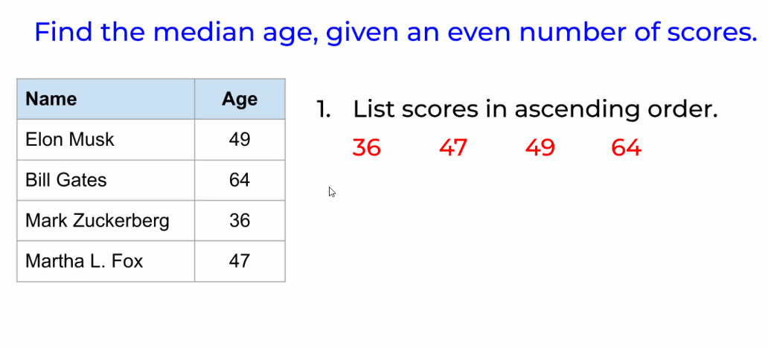

Burada sort edince liste şöyle olur: 36 47 49 64. Bu durumda medianı bulmak için ortadaki 2 değeri alıp bunların ortalamasını alıyoruz. ((47+49)/2 = 48)

Küçük data setinde bir outline’ım varsa bu mean’i çok etkiler bu durumda medianı kullanırız.

Ama eğer milyonlarca, binlerce değerden oluşan data setiyle çalışıyorsam bu durumda outline ın etkisi çok az olacağından mean’i kullanabiliriz.

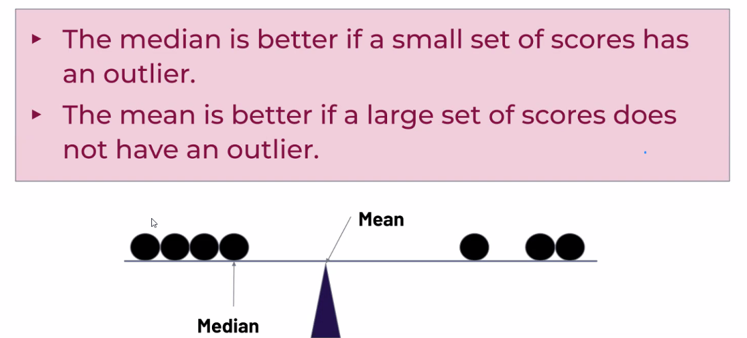

Example:

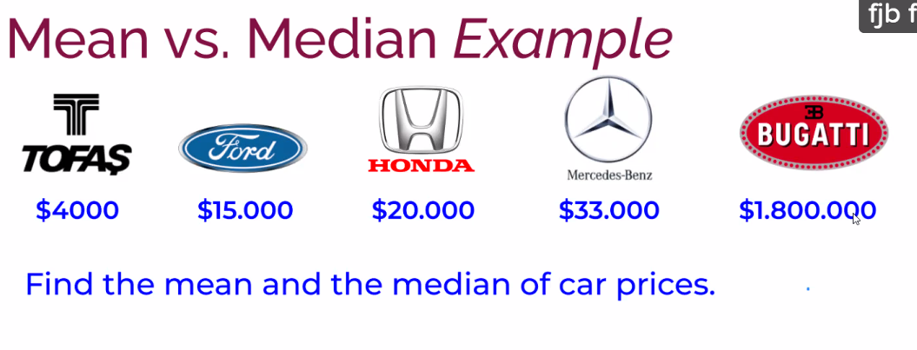

Burada **median** ortadaki Honda ($**20.000**) dir. Fakat mean değerim median değerimden inanılmaz derecede kayık. (**Mean : $374400**)

Bu durumda **yukardaki araba fiyatlarını görmeden de sadece mean ve median değerlerine bakarak bu datada outline’ım var diyebilirim**. Bu örnekte **skewed right** durumu vardır.(mean, median’ın sağına doğru -pozitife doğru- kayık)

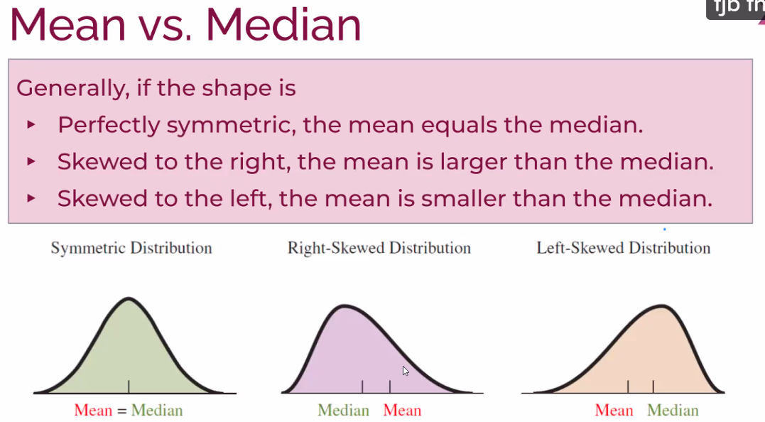

**Simetrik dağılımda mean, median hatta mode hep aynıdır**.

Median’ı referans alıyorum, mean eğerim eğer sağda kalıyorsa skewed right, sola kayıksa skewed left’tir.

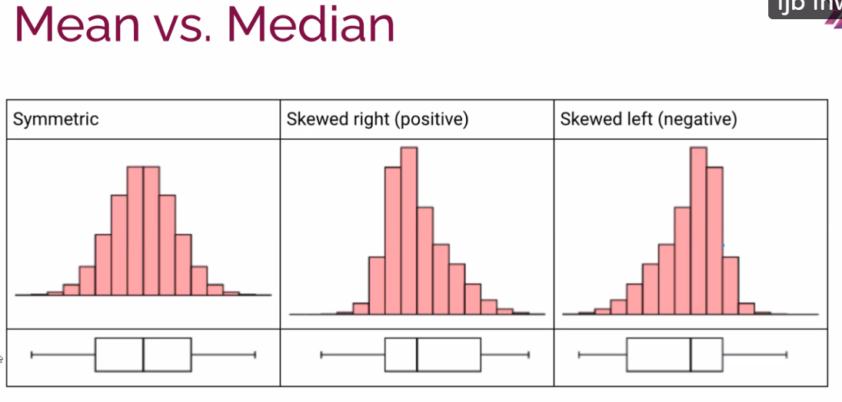

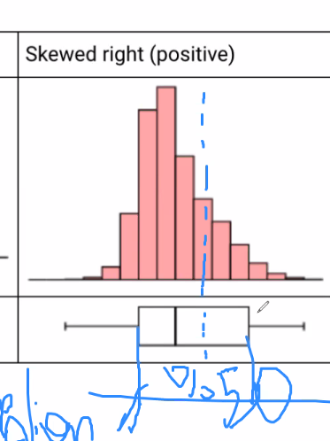

Sağdaki büyük alandaki daha çok sayıdaki değerler bütün değerlerin yüzde 50’sidir. Soldaki daha az sayıdaki data da yine yüzde 50yi oluşturur.

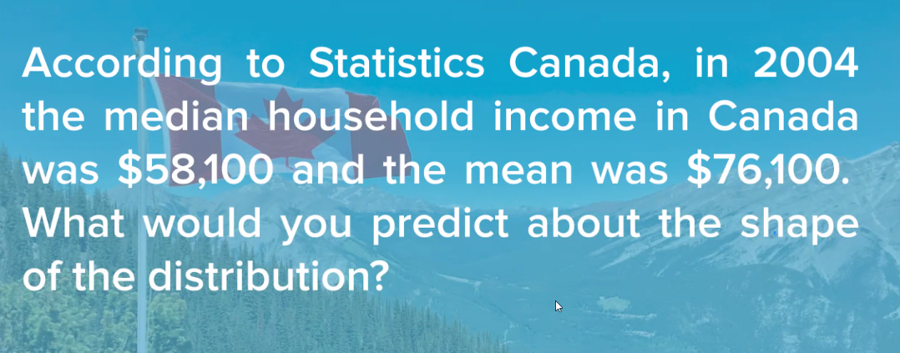

Bu dağılımın shape i ile ilgili ne söyleyebiliriz?

Mean, median’a göre sağda olduğu için skewed right’tır.

### **Mode**

Mod, bir veri kümesinde en sık görülen puandır.

**Data sette en çok tekrar eden skorumdur**.

Modun özelliği, hem numeric hem kategorik değişkenler için kullanılabiliyor. (Mean ve Median sadece numeric değişkenler için kullanılıyorken)

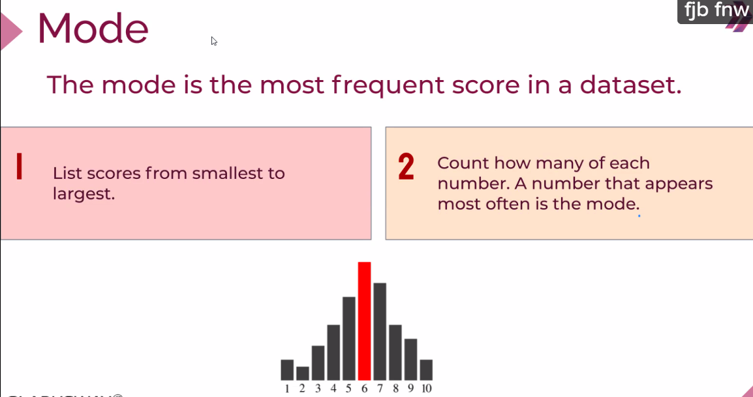

Burada simetrik bir dağılım olduğu için mode’um (ve mean ve median’ım) en ortadaki değerdir.

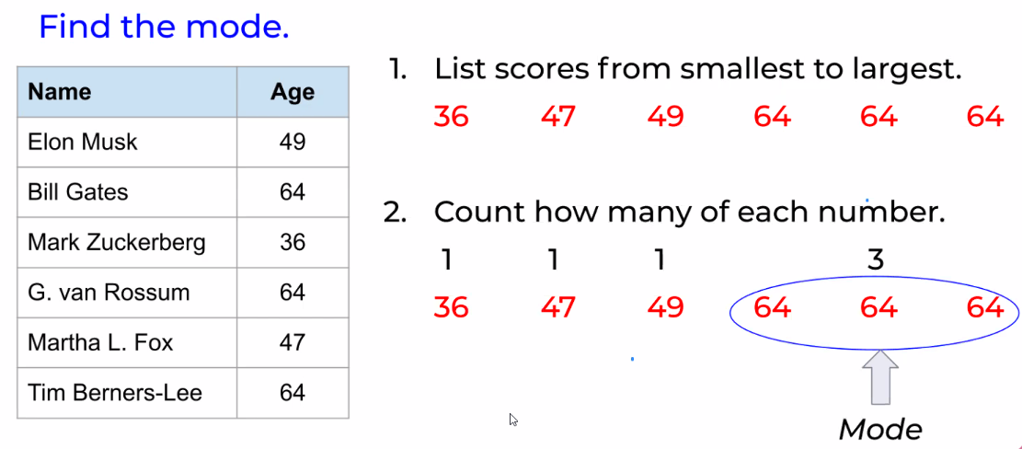

Küçükten büyüğe doğru sıraladığımda en çok tekrar edenin 64 olduğunu gördüm. 64 benim mode’umdur.

Burada mean, median, mode gibi değerlere bakarak kişilerin özelliklerinden yola çıkarak grubun özelliğini belirleyebilirim ( grubun özelliği hakkında birşeyler söyleyebilirim) ama grubun özelliğinden yola çıkarak bireylerin özellikleri hakkında bir şey söyleyemem. Söylersem ecological fallacy olur.

**Ecological Fallacy**

Ekolojik bir yanılgı (ayrıca ekolojik çıkarım yanılgısı veya nüfus yanılgısı), bireylerin doğası hakkında çıkarımlar, o bireylerin ait oldukları grup hakkındaki çıkarımlardan çıkarıldığında ortaya çıkan istatistiksel verilerin yorumlanmasında resmi bir yanılgıdır. 'Ekolojik yanılgı', bazen istatistiksel bir yanılgı olmayan bölünme yanılgısını tanımlamak için kullanılan bir terimdir. Dört yaygın istatistiksel ekolojik yanılgı şunlardır: ekolojik korelasyonlar ve bireysel korelasyonlar arasındaki karışıklık, grup ortalaması ve toplam ortalama arasındaki karışıklık, Simpson'ın paradoksu ve daha yüksek ortalama ile daha yüksek olasılık arasındaki karışıklık.

**Distrubitionumda tekrar eden bir skorum yoksa bu durumda benim modum şudur diyemeyiz**! Bu durumda şöyle yapıyoruz:

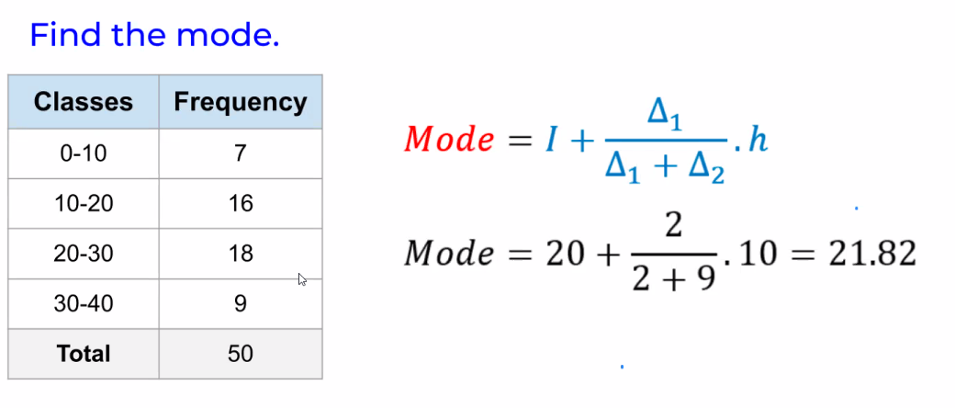

En çok tekrar eden 20-30 aralığı. Bunun düşük değeri olan 20🡪 I’dır.

Mode;

Avantajları: Bütün data tipleri için kullanılabilir. Median gibi ekstrem değerlerden etkilenmez. Hesaplanması kolaydır.

Dezavantajları : Küçük veri setlerinde mode stabil değildir. En ufak değer eklendiğinde

Tekrar eden değerler yoksa mode dan bahsedemeyiz.

Bazen de tekrar eden değişkenlerin sayısı aynı olabilir.

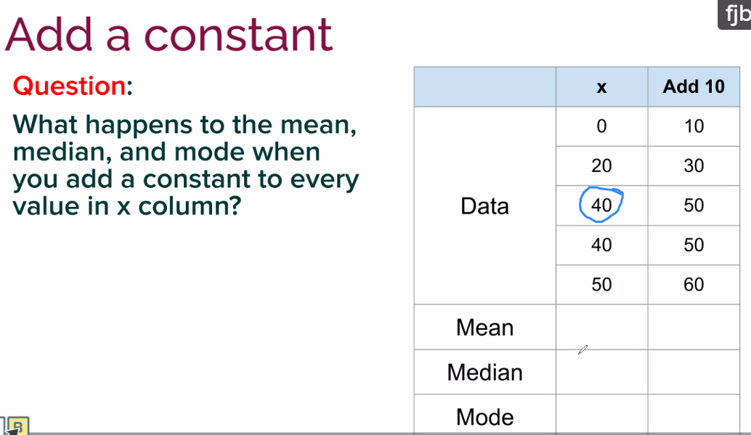

Ne eklersem o nispetten mean, median ve mode artar.

Bu dataseteki skorları sabit bir sayıyla çarparsam: mesela 10 la çarparsam bu 3 değer de 10 katına çıkar. Yani çarptığım katsayı kadar mean median ve mode’um değişir.

Mode kötüdür median daha iyidir gibi bir şey diyemeyiz. Datasetime göre biri diğerine göre tercih edilebilir.

### Calculate Mean, Median and Mode with Python

## Dispersion (Measure of Spread)

Dağılım, bir veri kümesinin nasıl dağıtıldığını açıklamanın bir yoludur. Bir veri kümesi küçük bir değere sahip olduğunda, veri kümesindeki değerler sıkı bir şekilde kümelenir; büyük olduğunda setteki öğeler geniş çapta dağılır.

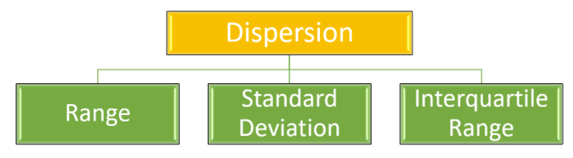

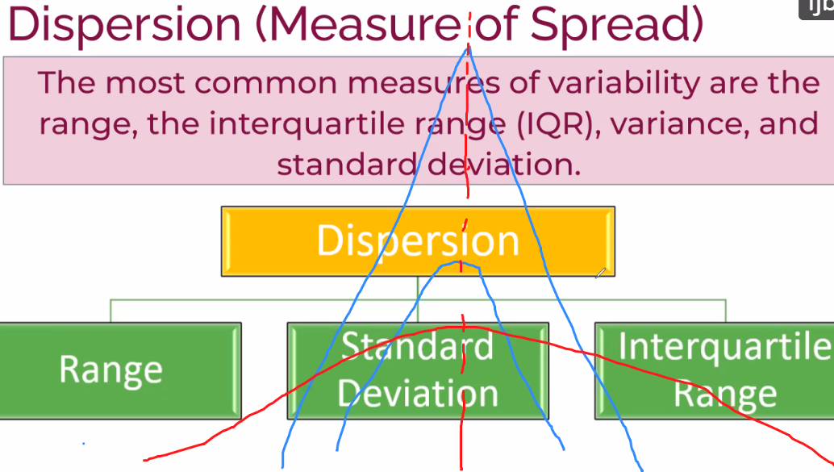

### **Range**

maksimum ve minimum değerler arasındaki farktır.

Aralığın ana avantajı, hesaplanmasının kolay olmasıdır. Öte yandan birçok dezavantajı var. Uç değerlere oldukça duyarlıdır ve bir veri setindeki tüm gözlemleri kullanmaz.

Range derken sayısal bir değerden bahsediyorumdur.

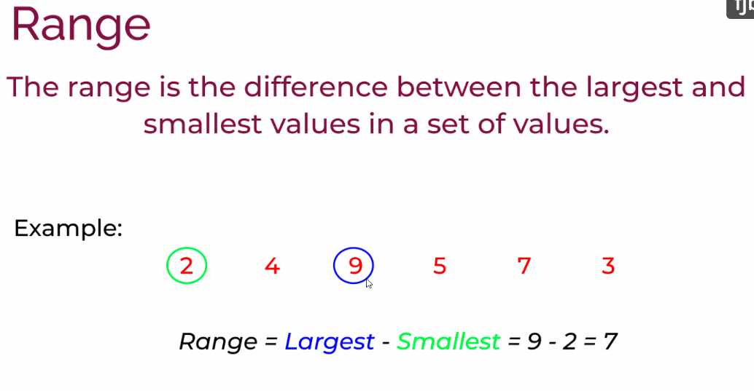

9 maksimum değerim. 2 minimum değerim. Bunların arasındaki fark range’imdir.

Minimum maksimumu bilesem de saflar nerede sıklaşmış nerede yoğunluk var bunu bilemem. O yüzden bu veri benim için tek başına yeterli değil.

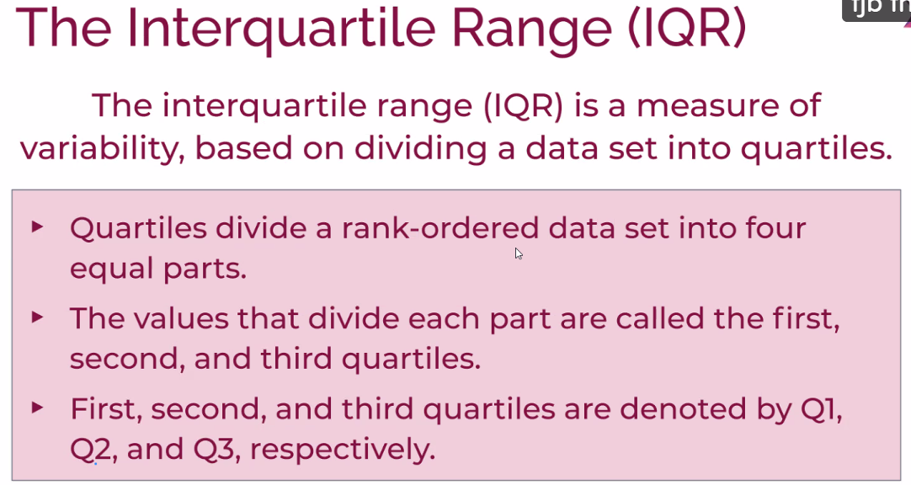

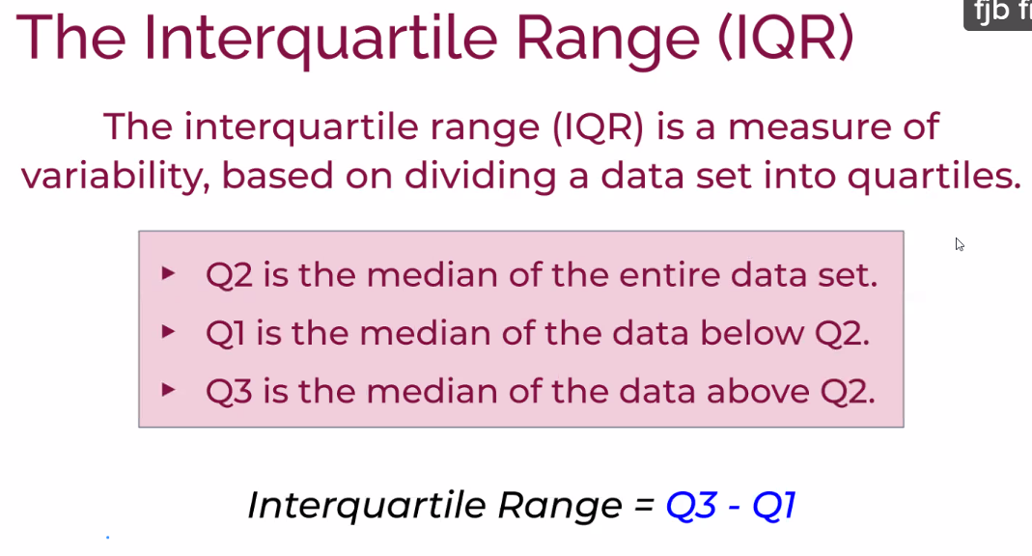

### Q2 tüm datasetimin median’ıdır.

Q1, medianın altında kalan kısmının medianı’dır.

Q3, medianın üstünde kalan kısmının medianı’dır.

Example

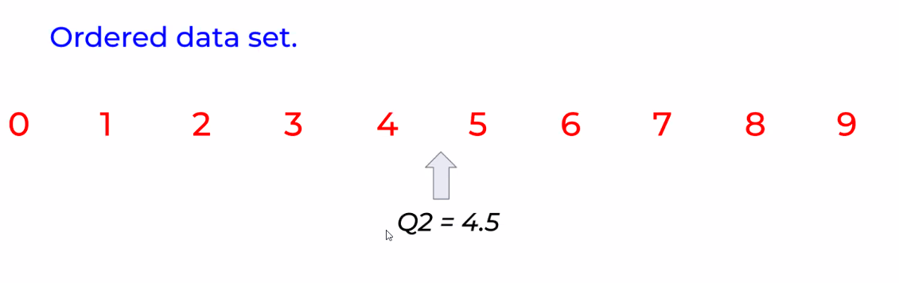

10 tane datamız olsun. Ortada 2 değerim var. 4 ve 5. Dolayısıyla median’ım bunların ortalamasaı olan 4,5 dur.

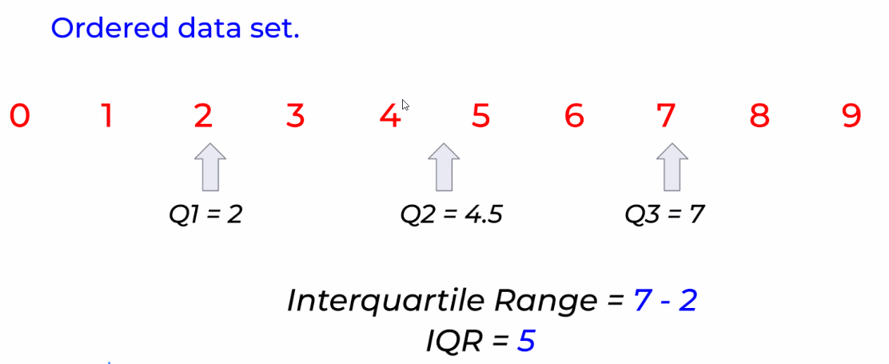

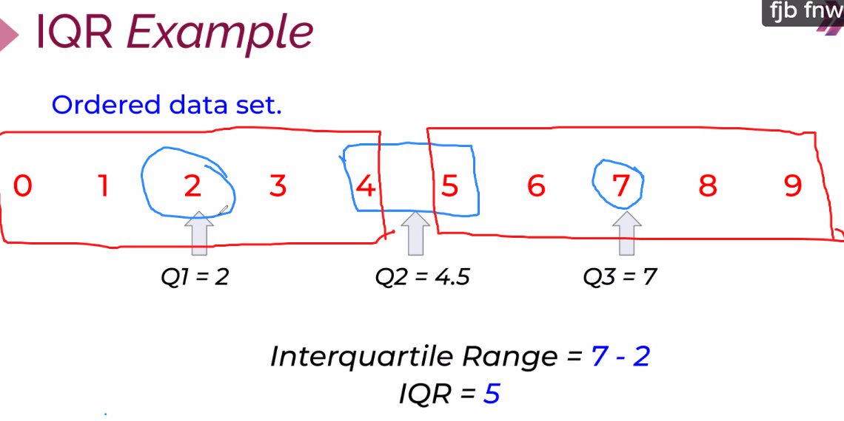

Ortada iki değer olduğu için, sağ taraftaki Q3 ü bulurken bunların sağındaki (5’i) değerinden itibaren alıyorum. Sol taraftaki Q1 i bulurken de soldaki değeri (4’ü) alıyorum.

1.5 * IQR = 7.5

Q3 + 7.5 tan büyük ve Q1+7.5 tan küçük değerler outlinedır.

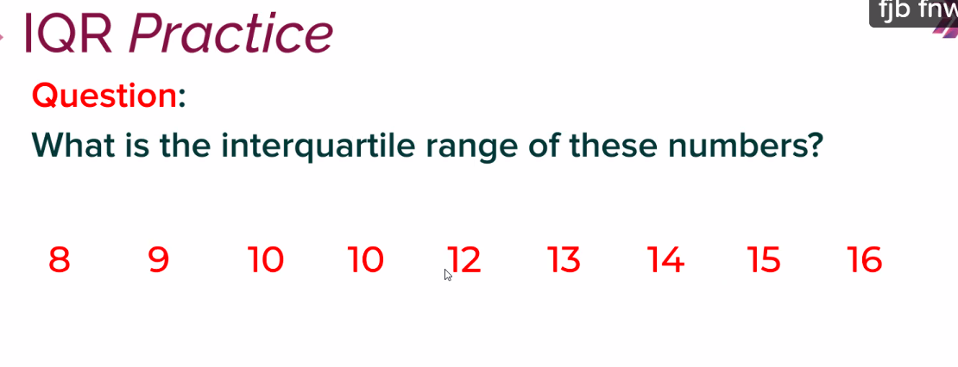

Median’ım (Q2) : 12

Q3’üm 12 ile 16 arasında orta nokta 14

Q1’im 12 ile 8 arasındaki orta nokta 10

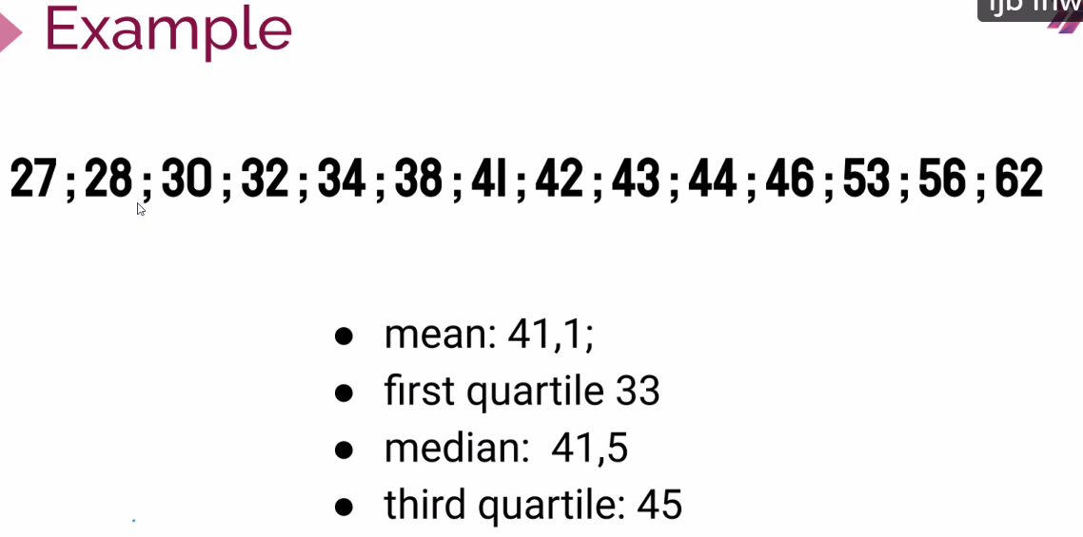

Burda 14 değerim var. Demek ki median’ım 7 ve 8. Elemanların ortalaması. 41,5 dur.

Q3’ü hesaplarken burada

**Standard Deviation(𝜎)**

Standart sapma, ortalama etrafındaki yayılımı ölçer. Varyansın karekökü olarak da ifade edilir. Bu nedenle önce varyansı (𝜎2) tanımlamalıyız. Varyans, ortalamadan farkların karelerinin ortalaması olarak tanımlanır.

**Variance**

Değişken içindeki variability’i anlamam için variance diye bir değer ihtiyacım var.

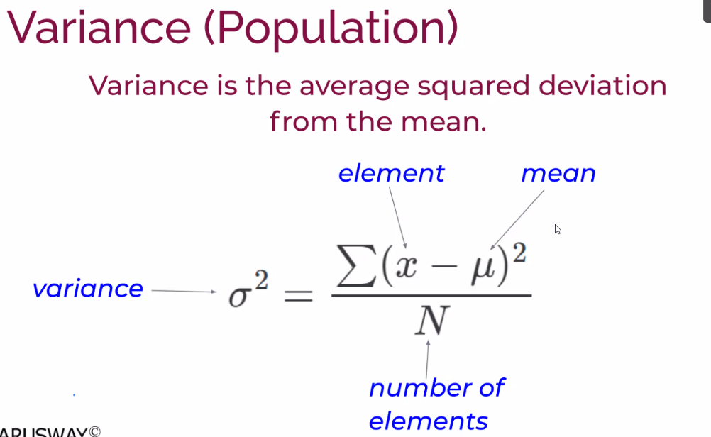

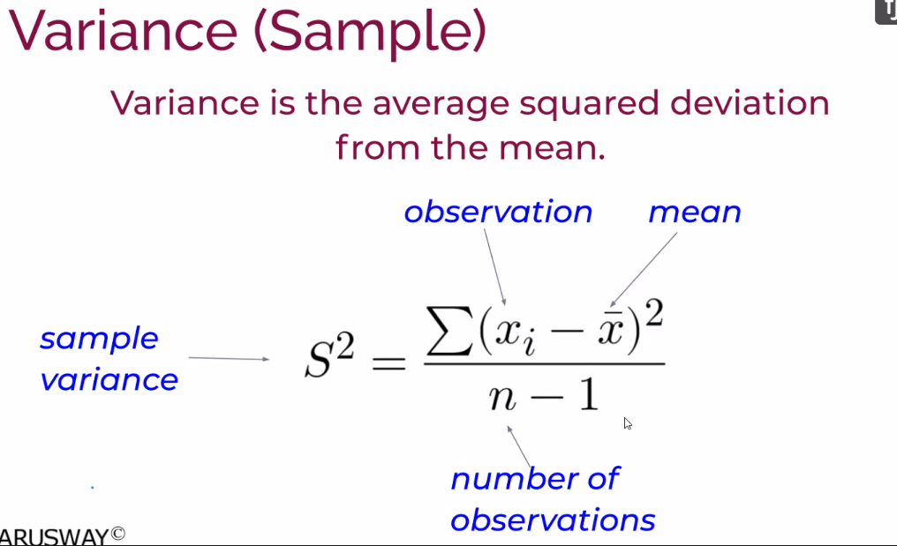

Sample ın varyansı popülasyonun varyansından her zaman büyüktür.

Her bir skorun mean’den uzaklaştığı miktardır.

Bu artılar eksi değerler birbirini götürüp sonuç 0 çıkmasın diye aradaki farkların karesini alıyoruz.

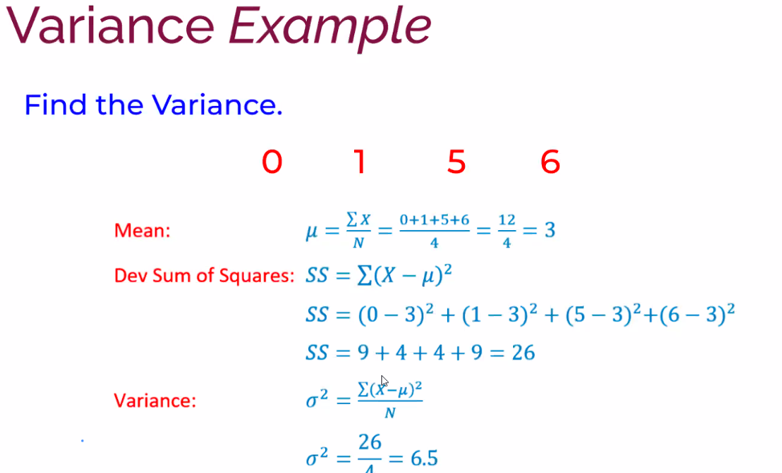

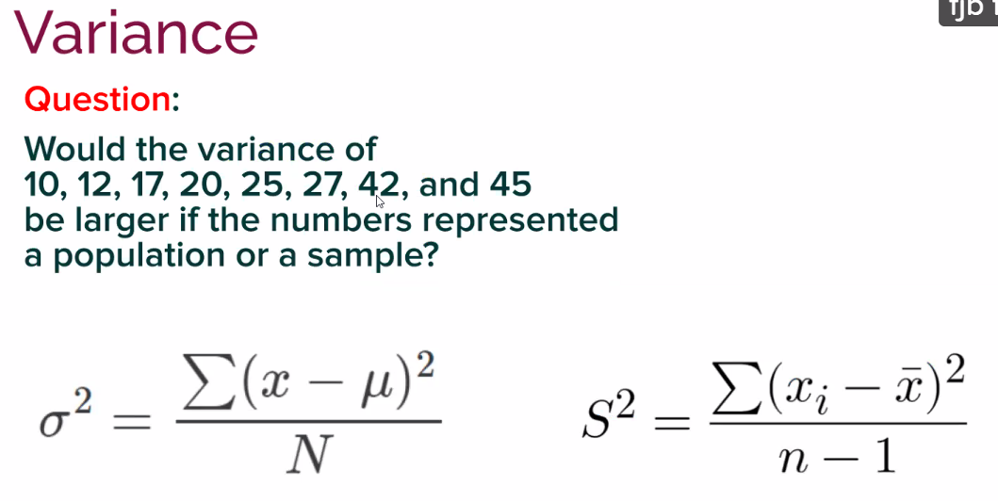

Soldaki popülasyonun varyansı, sağdaki sample ın varyansı.

Her zaman sample ın varyansı daha büyüktür çünkü (n-1) diyerek paydayı küçültüyorum.

**Standard Deviation**

Varyasyonun kareköküdür.

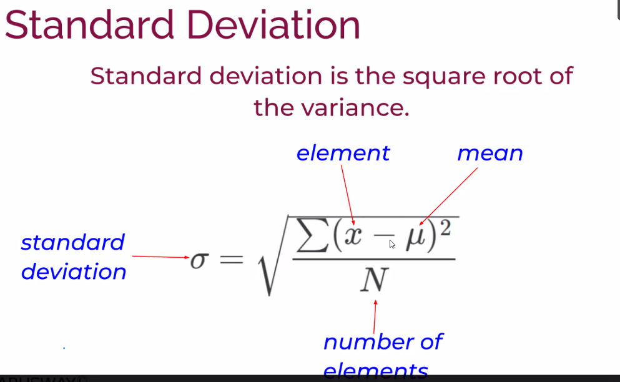

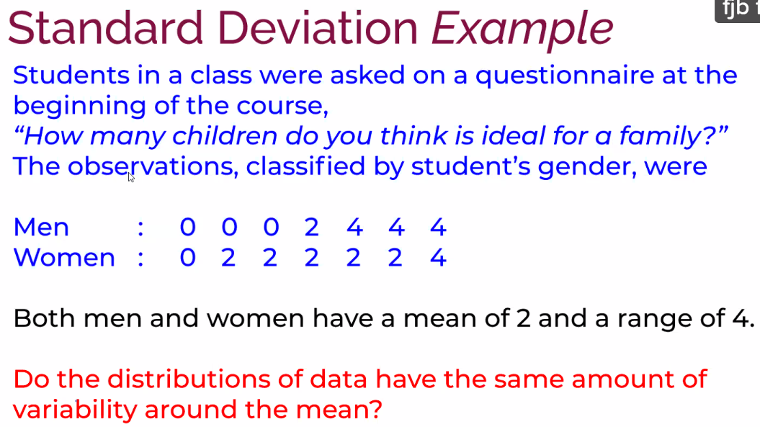

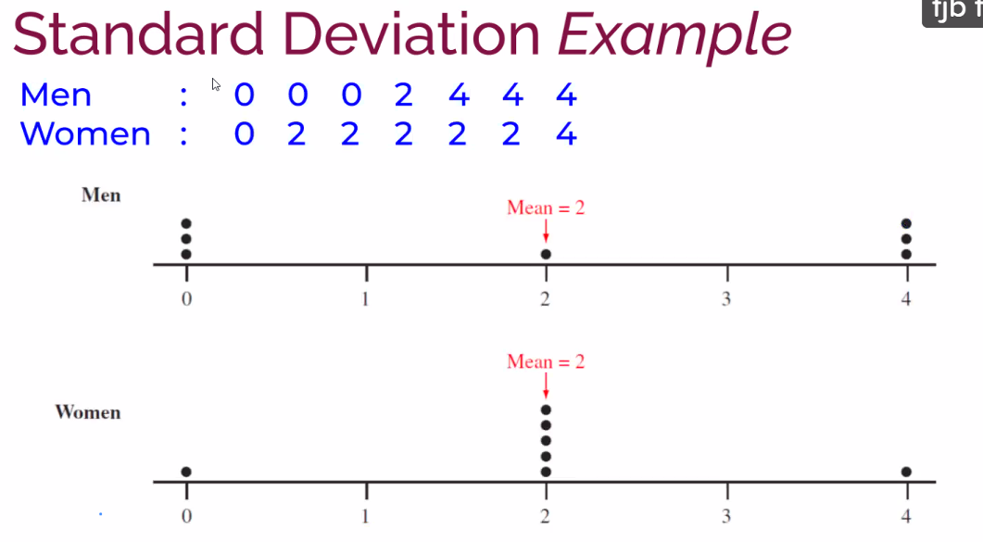

Erkeklerde 0 çocuk diyen 3, iki çocuk ideladır diyenlerin 1 kişi, 4 çocuk ideladır diyenlerin 3 kişi olduğunu görüyoruz.

Kadınlarda bu değerler tamamen farklı olmasına rağmen mean her ikisinde de aynı.

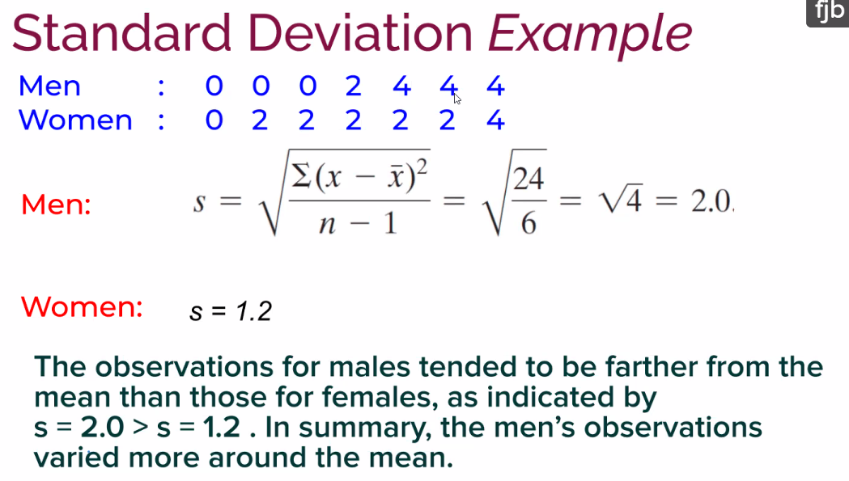

Erkeklerin ortalaması 2. Formülde her bir veriyi bundan çıkartıp karesini alıp n-1 e bölüp karekökünü bulduğumda erkeklerin standart sapmasının 2, kadınların 1,2 olduğunu görüyorum. Demek ki kadınların mean’den fazla ayrılmadığını anlamış oluyorum.

Range’e, IQR’a ve Std.Dev.e sabit değer eklersem, bu değerler DEĞİŞMİYOR..

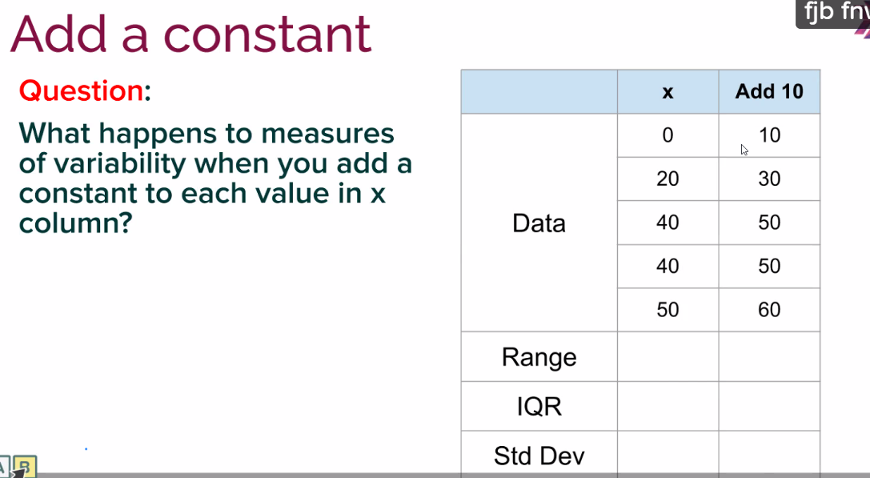

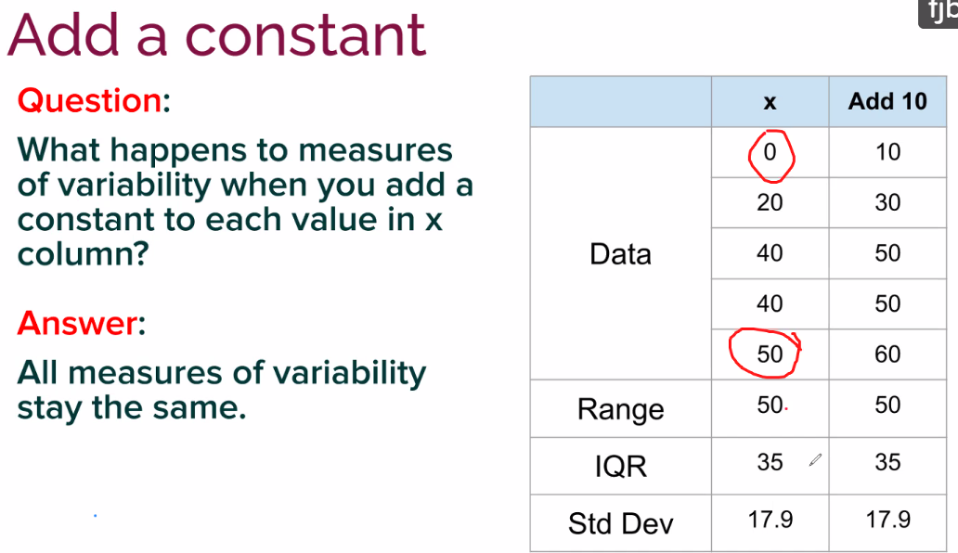

Bu değerleri sabit bir sayıyla çarparsam: Range artar. Çünkü rakamlar değiştiği için max ile min arasındaki fark da artar. Diğer değerler de 10 kat artar.

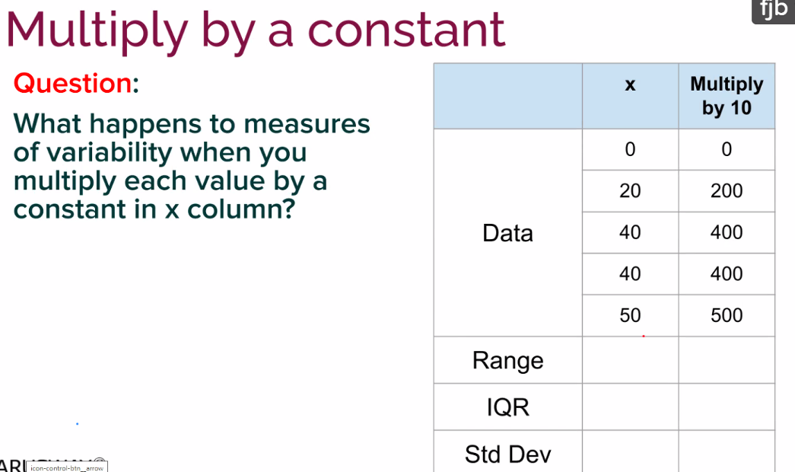

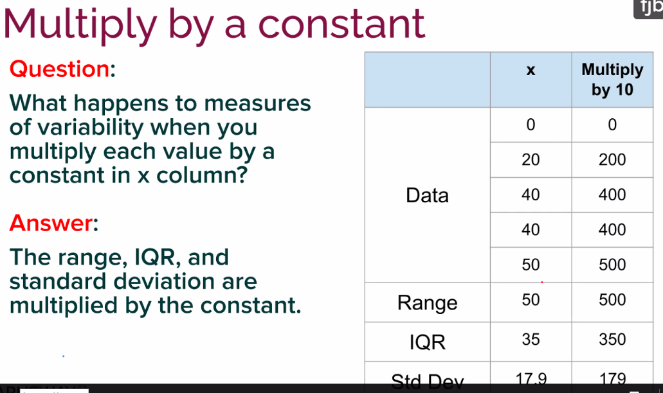

Yukarda IQR yanlış yazılmış. Q3-Q 🡪 40-20 = 20 olması lazım.

**Data'ya 10'ar eklemek dağılımı sağa kaydırırken, 10'ar ile çarpmak yayılımı artırıyor.**

**Empirical Rule**

Bir tane standart sapma miktarınca mean den uzaklaşırsam bunun altında kalan data toplam datasetimin yüzde 68’i.

Eğer iki tane standart sapma miktarınca mean den uzaklaşırsam bunun alında kalan data toplam datasetimin yüzde 98 i olur.

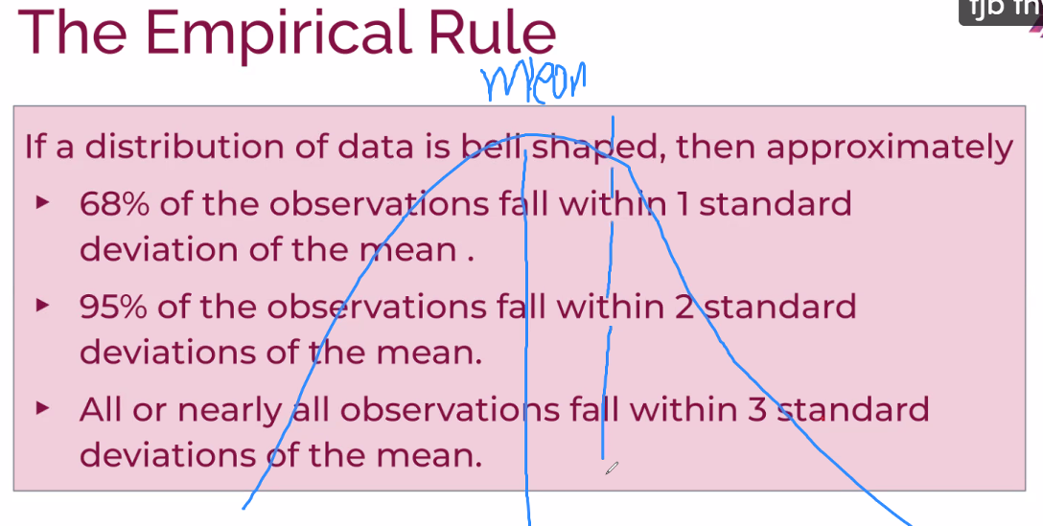

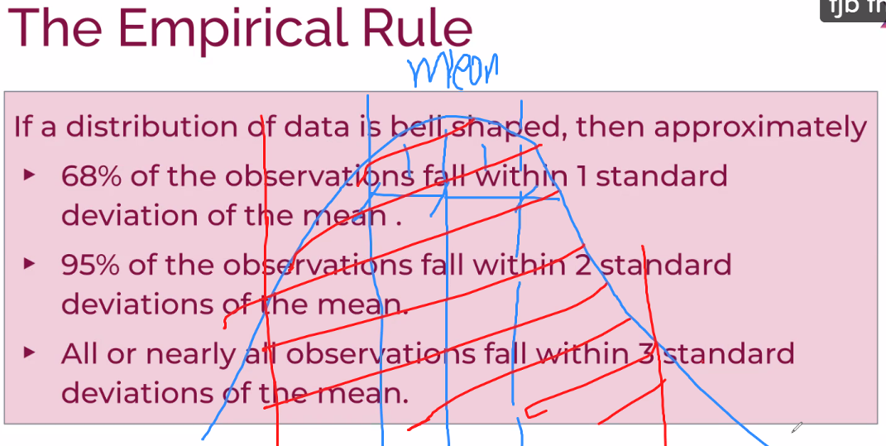

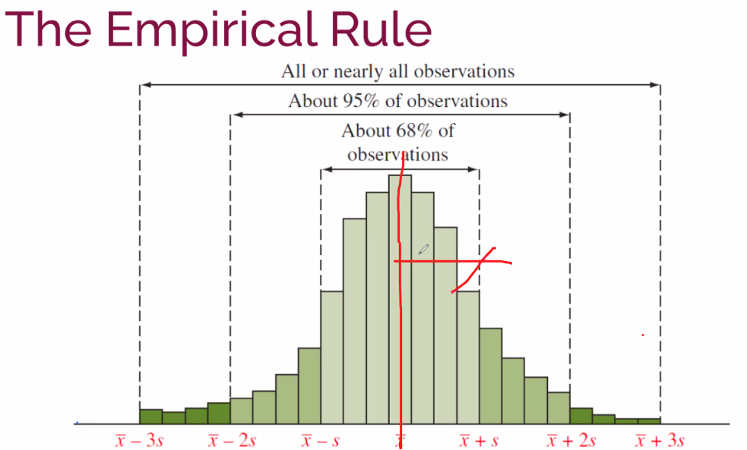

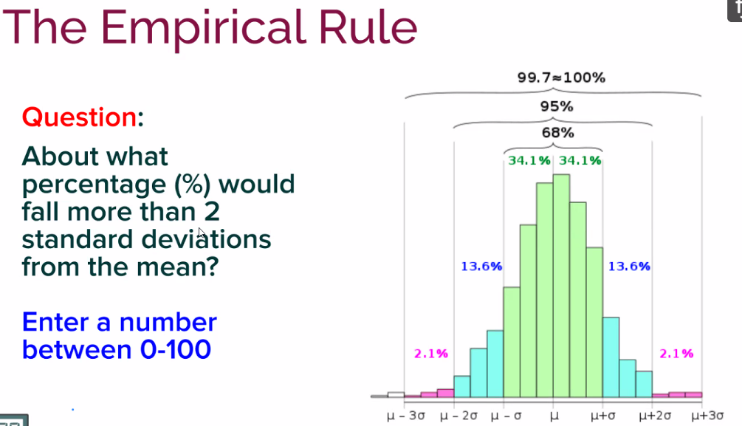

Empirical Rule belirli şartlarda çalışan kurallardır.

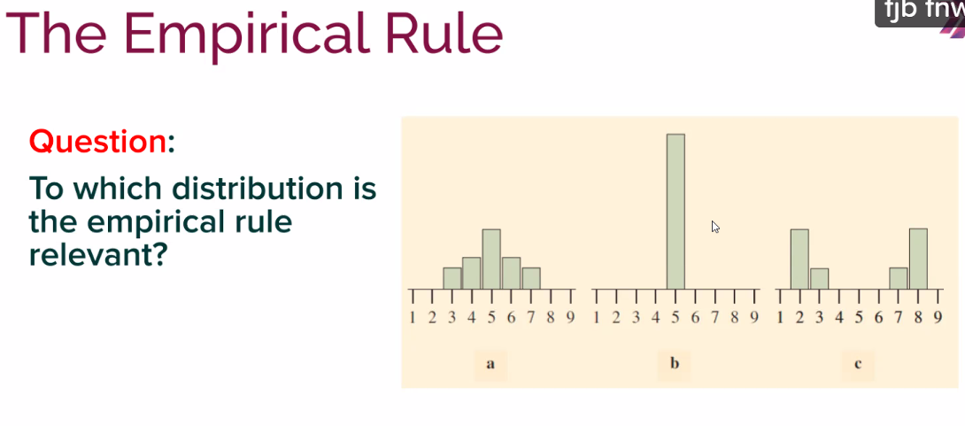

Cevap a. Empirical rule yalnızca simetrik dağılımı olan durumlar için geçerlidir.

Eğer veri sağa ya da sola veya logaritmik şekilde kayıksa elimdeki data setini normal dağılıma benzetmem lazım. Bunun için bir matematiksel işlem yapmam lazım. Bazen logaritmasnı alırım bazen karesini alırım. Bazen veri atarak yaparım. Kayık olan datamı normalize ederim. İdeale yakın bir simetriği yakaladığım anda empirical rule uygularım. Ama bu sefer elde ettiğim değer uyguladığım logaritma, karesini alma ya da başka bir işlem sonucu çıktığı için işlem yapmam biraz daha zorlaşacaktır.